Universidad Nacional de Costa Rica

Escuela de Informática

Facultad de Ciencias Exactas y Naturales.

**Entrega final:** Aplicación informática global

*“Smart Route”*

**Integrantes**: Cynthia Madrigal Quesada, Melissa Matamoros Rodríguez,

Josué Castro Villalobos, Mario Herrera Carmona, Alex Jiménez Mejía

Profesora María Gabriela Mora Cornejo

**Curso**: Aplicaciones Informáticas Globales.

Lunes 29 de enero del 2018

Heredia, Costa Rica

**Tabla de contenidos**

Introducción 3

Objetivos 3

General 3

Específicos 3

Descripción de la aplicación. 3

Tecnologías utilizadas. 4

Plan de trabajo para el desarrollo y ejecución del proyecto. 6

Lecciones aprendidas. 6

# Introducción

QUE ES

PORQ

PARA QUE

LIMITACIONES

ESTRUCTURA

# Objetivos

General

Diseñar un método que solvente la necesidad que los usuarios pasan diariamente al utilizar el servicio público de autobús. Se desconoce cómo llegar a un lugar en específico, que unidad(es) tomar o la tarifa del indicado. La aplicación busca orientar al usuario, en cualquier lugar y en cualquier momento, de manera que este se informe acerca de la ruta correcta y más eficiente hacia su destino, sin necesidad de extraviarse, demorar más tiempo del requerido o sumarle un estrés a su jornada.

Específicos

* Brindar al usuario en cualquier lugar y a cualquier hora la información que necesite del servicio de autobús, de manera que pueda organizar su tiempo personal.

Descripción de la aplicación.

El sistema incluye un menú, el cual incluye información de las rutas, horarios y paradas establecidas por cada autobús.

La pestaña de rutas extiende una búsqueda donde el usuario selecciona el origen y destino, y tendrá como resultado un bosquejo en el mapa de Google, localizado al final de la página, que reflejará el recorrido que toma el bus seleccionado como lo muestra la figura 1. Además, cuenta con un filtro, donde se digita una palabra y solo se desplegarán resultados que contengan lo que el usuario desea observar.

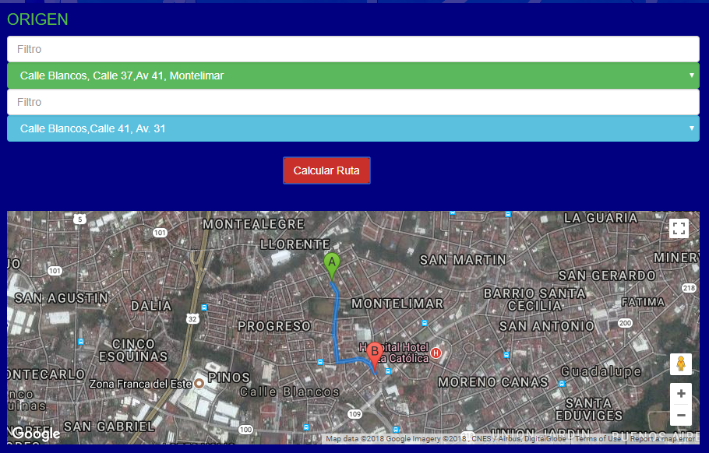

La segunda opción del menú, incluye un filtro con la funcionalidad descrita anteriormente, pero una vez que el usuario elige la opción, se mostrará una tabla con el horario del bus y la ruta que desea verificar, la información de la empresa y la tarifa actual como se puede 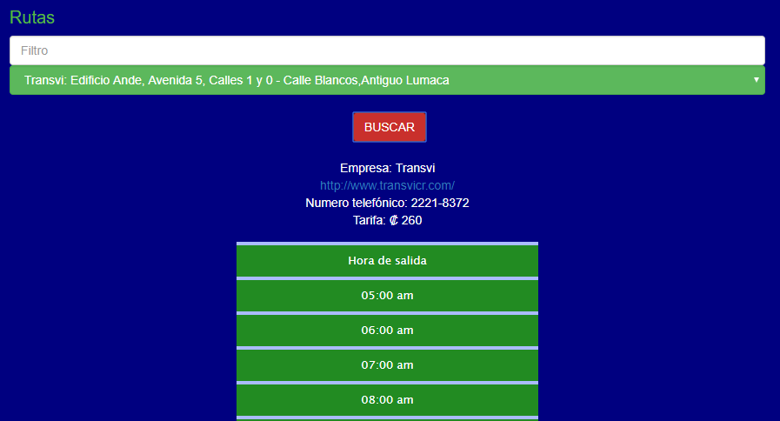observar en la figura 2.

Por último, tiene una opción para verificar las paradas de una ruta en específico, de manera que el interesado podrá analizar cada detalle del autobús que necesite y calcular de acuerdo a su destino final, cuál será el mejor punto para solicitar una parada, ya sea para tomar otro autobús o la cercanía a un lugar específico (figura 3).

Figura 3: Paradas establecidas de un autobús.

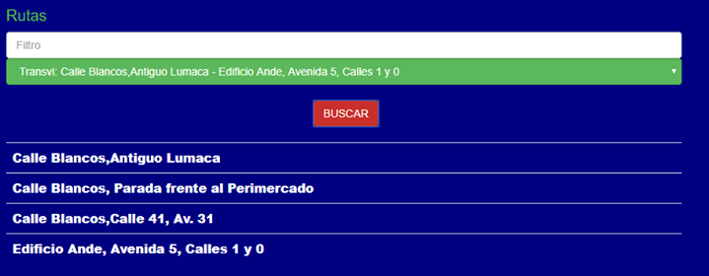

Cabe destacar que la aplicación no incluye filtros para verificar la ruta más rápida, y no brinda información de la ubicación del autobús, si hay retrasos o cancelación de algún servicio.

Tecnologías utilizadas.

*Smart Route* es una aplicación web responsiva, amigable para el usuario y disponible en la nube.

Para la implementación de este sistema se utilizó:

* JavaScript: conexiones AJAX y el manejo de eventos y peticiones asíncronas.
* Bootstrap: diseño responsivo de la página.
* Jquery: animaciones y manejo del DOM de la página.
* API de google Maps: para el manejo de mapas y coordenadas geográficas dentro de la página.
* CSS3: estética de la página.
* MySQL: motor de base de datos utilizado para el manejo y transacciones de información.
* Netbeans: IDE utilizada para el desarrollo de la aplicación.
* PHPMyAdmin.co: gestor y administrador de la base de datos alojada en la nube.
* freemysqlhosting.net: servidor de base de datos en el que se encuentra alojada la base de datos de la aplicación.
* Hibernate: API utilizada para la persistencia de datos dentro de la aplicación.
* JSP: Java server pages, utilizado para la creación dinámica de páginas del lado del servidor.
* Java EE7: versión de Java utilizada en desarrollo de la aplicación.
* 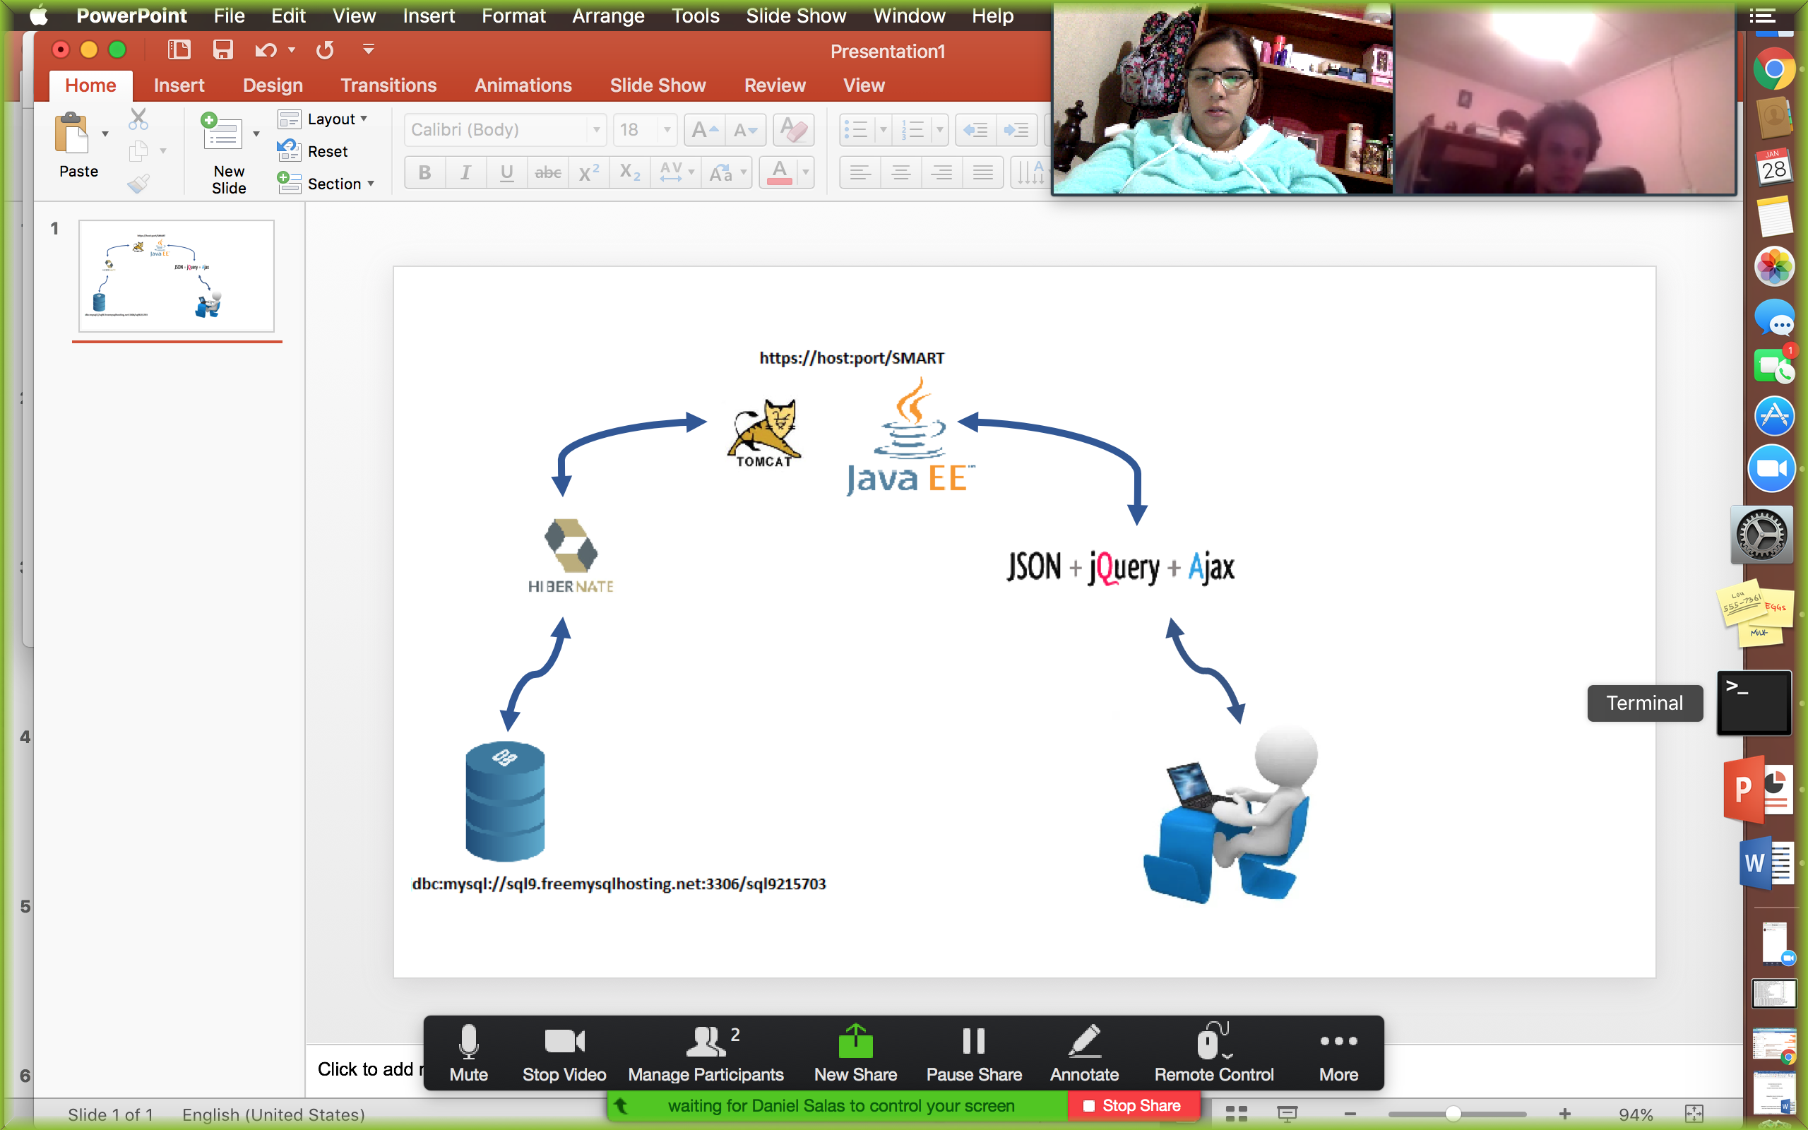Tomcat: administrador de las conexiones a los servlets de la aplicación.

Como se observa en la figura 4, se utiliza hibernate para manejar la persistencia y Json, JQuery y Ajax para manejar los eventos de manera asincrónica entre el servidor y el cliente.

Plan de trabajo para el desarrollo y ejecución del proyecto.

Para organizar el trabajo en equipo y el poco tiempo que se disponía para la realización del proyecto, se realizó un cronograma de actividades (figura 5) para dividir las tareas requeridas para terminarlo en la fecha establecida.

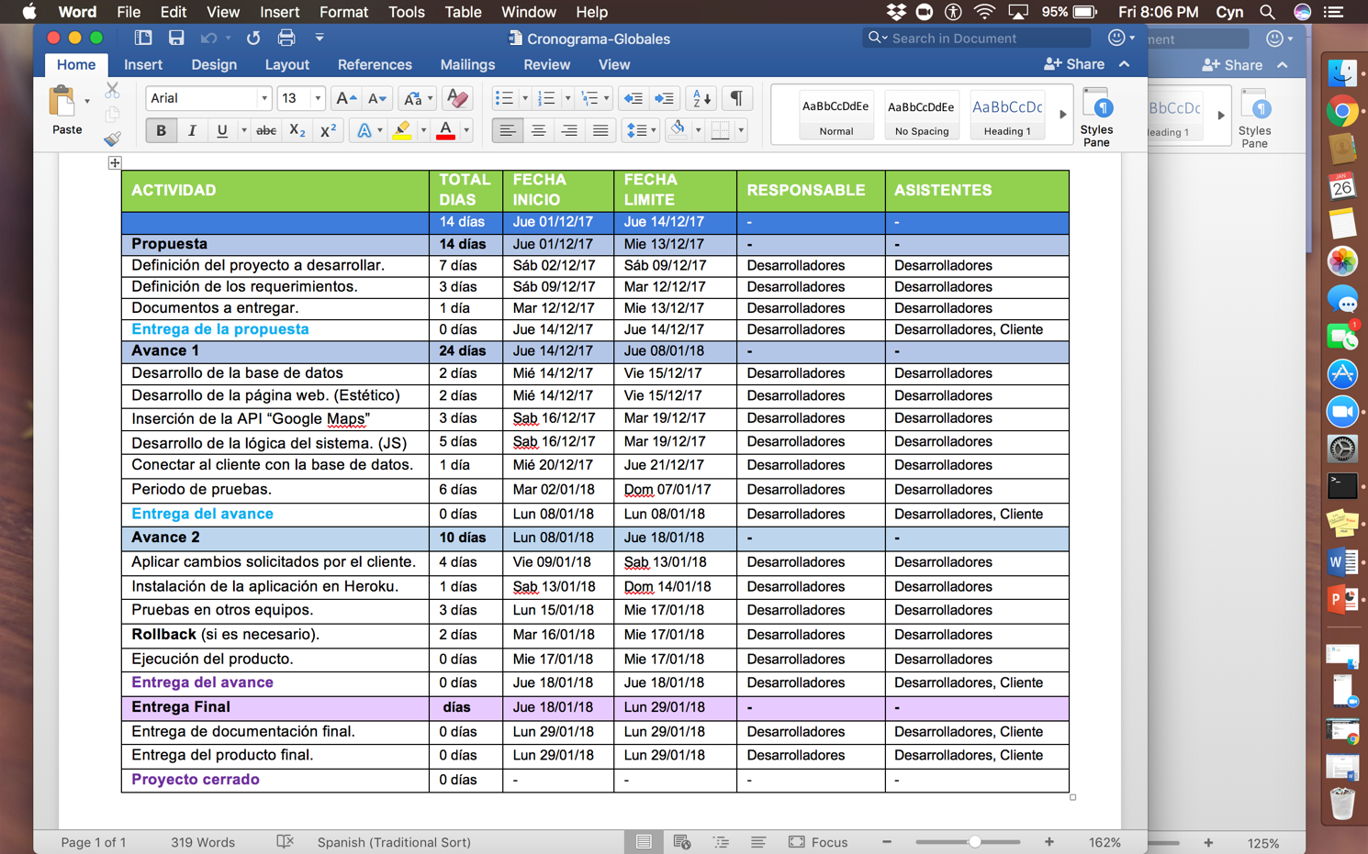

# Lecciones aprendidas.

* Uso de APIS y framework para el desarrollo ágil de una aplicación.
* Distribución eficiente del tiempo.
* Investigación y selección de herramientas o tecnologías adecuadas a usar.